

**Pirmosios medicininės pagalbos**

**sertifikato pažymėjimas**

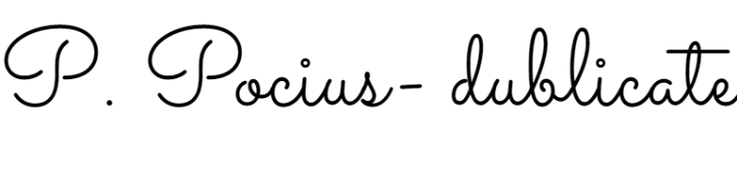

{{data}}

Paulius Pocius

Bendrosios pirmosios medicininės pagalbos žinių patikrinimo testą

Sėkmingai išlaikė:

{{vardas}}

Asmuo